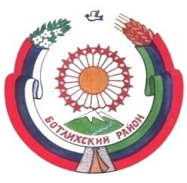

Муниципальное казенное общеобразовательное учреждение
«Тандовская СРЕДНЯЯ ОБЩЕОБРАЗОВАТЕЛЬНАЯ ШКОЛА»
Ботлихский район
Республика Дагестан
с. Тандо, Ботлихский район, Республика Дагестан,368985
тел. 8(988)206-56-99, Е-mail: mkoutandovskayasosh@mail.ru

№ ______ от 29 апреля 2018 года

Во исполнение Приказа Министерства Образования Республики Дагестан № 1125-01/18 от 25 апреля 2018 г. «О проведении Всероссийского открытого урока «Основы безопасности жизнедеятельности», МКОУ «Тандовская СОШ» представляет следующую информацию.
27 апреля 2018 года в 8 и 10 классах проведен Всероссийский открытый урок на «Основы безопасности жизнедеятельности».

Приложение: на 1 листе (Отчет о проведении всероссийского открытого урока по безопасности жизнедеятельности в МКОУ «Тандовская СОШ»)

Директор  МКОУ «Тандовская СОШ» |  | Э.А. Исаева

Исп. Гаджив Ш.А..

Отчет о проведении всероссийского открытого урока по безопасности жизнедеятельности
в МКОУ «Тандовская СОШ»

Наименование образовательного учреждения | Кол-во обучающихся школьников | Кол-во сотрудников МЧС России, принявших участие в проведении открытого урока | примечание
МКОУ «Тандовская СОШ» | 65 | 1

